BMSZC Neumann János Informatikai Technikum
Budapest, Kerepesi út 124, 1144

Fehér János Zoltán
Ascii-RPG
Fejlesztői és felhasználói dokumentáció
Programozási nyelv II.
2021
Fejlesztői dokumentáció
I. Célkitűzés
RPG szerepjáték készítése, melyben a pálya véletlenszerűen generálódik le, a harcokban szerepet kap a dobókocka, lehetőség van tárgyakat használni, fejlődni és az összes ellenség legyőzése után nyílik lehetőség a végső küzdelemre.
II. Környezet
A játék IntelliJ IDE segítségével, Maven project formájában készült el, openjdk-15 SKD felhasználásával.
A fejlesztés Windows 7 operációs rendszeren történt.
III. Fájlok, könyvtárszerkezet
Az IntelliJ által legenerált fájlokat nem felsorolva, a program működéséhez szükséges fájlok az alábbi könyvtárakban helyezkednek el, ha az RPG nevű workspace-től számítjuk helyüket.

RPG/main/java/hu.AscIIRPG/item/BloodOfOni.java
RPG/main/java/hu.AscIIRPG/item/Bomb.java
RPG/main/java/hu.AscIIRPG/item/BookOfKnowledge.java
RPG/main/java/hu.AscIIRPG/item/HealthPotion.java
RPG/main/java/hu.AscIIRPG/item/HolyWater.java
RPG/main/java/hu.AscIIRPG/item/Item.java
RPG/main/java/hu.AscIIRPG/item/ItemList.java
RPG/main/java/hu.AscIIRPG/item/Key.java
RPG/main/java/hu.AscIIRPG/item/PandorasBox.java
RPG/main/java/hu.AscIIRPG/item/RaysOfLight.java
RPG/main/java/hu.AscIIRPG/item/ScrollOfVision.java
RPG/main/java/hu.AscIIRPG/item/SnakeBite.java
RPG/main/java/hu.AscIIRPG/item/SoulEater.java
RPG/main/java/hu.AscIIRPG/item/ThunderCrack.java
RPG/main/java/hu.AscIIRPG/Monster/Archvile.java
RPG/main/java/hu.AscIIRPG/Monster/Bat.java
RPG/main/java/hu.AscIIRPG/Monster/CyberDemon.java
RPG/main/java/hu.AscIIRPG/Monster/Dragonling.java
RPG/main/java/hu.AscIIRPG/Monster/Ganon.java
RPG/main/java/hu.AscIIRPG/Monster/Ghoul.java
RPG/main/java/hu.AscIIRPG/Monster/Lich.java
RPG/main/java/hu.AscIIRPG/Monster/LichKing.java
RPG/main/java/hu.AscIIRPG/Monster/Manticore.java
RPG/main/java/hu.AscIIRPG/Monster/MindFlayer.java
RPG/main/java/hu.AscIIRPG/Monster/Monster.java
RPG/main/java/hu.AscIIRPG/Monster/Ogre.java
RPG/main/java/hu.AscIIRPG/Monster/Shapeshifter.java
RPG/main/java/hu.AscIIRPG/Monster/Skeleton.java
RPG/main/java/hu.AscIIRPG/Monster/Slime.java
RPG/main/java/hu.AscIIRPG/Armor.java
RPG/main/java/hu.AscIIRPG/ArmorList.java
RPG/main/java/hu.AscIIRPG/ASCIIPics.java
RPG/main/java/hu.AscIIRPG/Dices.java
RPG/main/java/hu.AscIIRPG/Dungeon.java
RPG/main/java/hu.AscIIRPG/Game.java
RPG/main/java/hu.AscIIRPG/GameController.java
RPG/main/java/hu.AscIIRPG/Hero.java
RPG/main/java/hu.AscIIRPG/ImageLoader.java
RPG/main/java/hu.AscIIRPG/Weapon.java
RPG/main/java/hu.AscIIRPG/WeaponList.java
RPG/main/java/Main.java
RPG/main/resources/archvile.txt
RPG/main/resources/bat.txt
RPG/main/resources/cyberdemon.txt
RPG/main/resources/dices.txt
RPG/main/resources/dragonling.txt
RPG/main/resources/ganon.txt
RPG/main/resources/ghoul.txt
RPG/main/resources/grave.txt
RPG/main/resources/knight.txt
RPG/main/resources/lich.txt
RPG/main/resources/lichking.txt
RPG/main/resources/manticore.txt
RPG/main/resources/mindflayer.txt
RPG/main/resources/ogre.txt
RPG/main/resources/shapeshifter.txt
RPG/main/resources/shop.txt
RPG/main/resources/skeleton.txt
RPG/main/resources/slime.txt
RPG/main/resources/title.txt
A Main kizárólagosan a program elindítására szolgál, minden más folyamat a package-en belül zajlik. Mappaszerkezet terén a resource-ok a Java szabályai szerint külön helyezkednek el, míg a package-en belül külön mappákban találhatóak az ősosztályok és az őket kiterjesztő alosztályok.
Egyes osztályok, melyekből nyilvánvalóan egyetlen példány szükségeltetik a játék megvalósításához, csupán egyetlen alkalommal hozhatóak létre singleton-ként, ezek a különféle listákat tartalmazó gyűjtemények (ArmorList, WeaponList, ItemList), a Game, az AsciiPics, a Dungeon, az ImageLoader, a Dices és a Hero.
IV. Osztályok
A program szerkezete a következő két oldalon tekinthető meg.
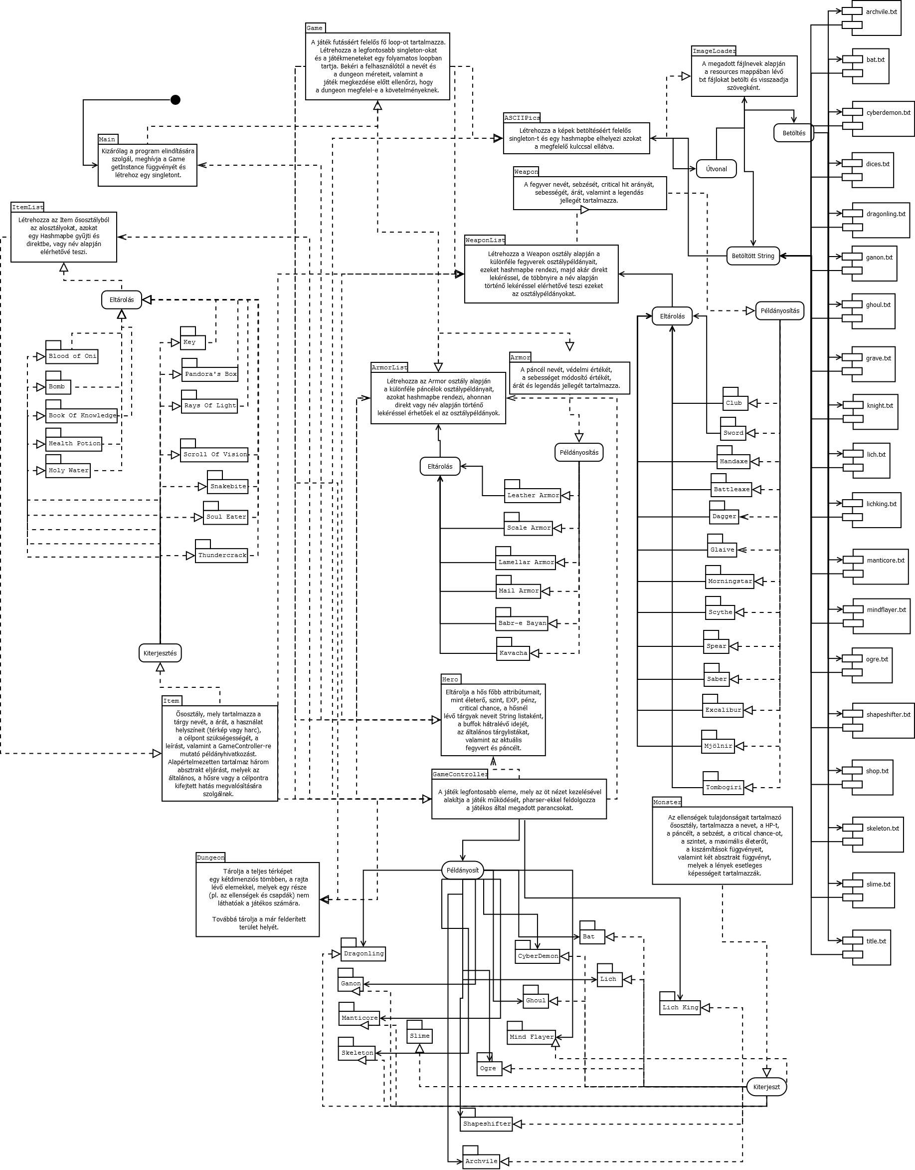
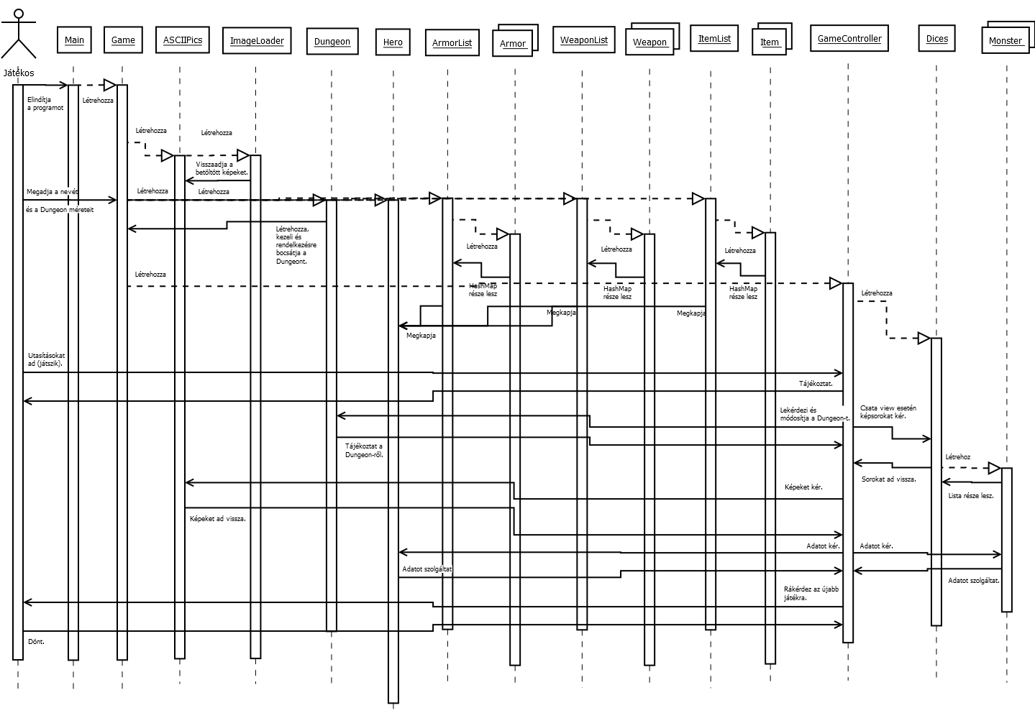
Az alkalmazás osztályai:
- Main: Egyetlen funkciója, hogy létrehozza a package-ben található Game osztályt singleton-ként.
- Game: Létrehozza azokat az osztályokat, amelyekre a játék során forrásként szükség lesz, bekéri a játékos nevét és a dungeon koordinátáit, majd létrehozza a dungeont, leellenőrzi annak szabányosságát, Ezt követően egy végtelen loopot indít, melyben létrehozza a GameController-t, mely beállítja a Game-n a játék befejezte után, hogy a játékos folytatni kívánja-e a játékot.
- ASCIIPics: A Game hozza létre singletonként közvetlenül a létrejöttekor. Egy string hashmappet tartalmaz, melyben "képek" vannak elhelyezve. Az osztály létrehozza az ImageLoader-t, mely ezt követően, a loadPicture függvényében egy kép útvonalát kapja meg a resources-ből és az alapján visszaadja a betöltött képet.
- ImageLoader: A fent megnevezett singleton, mely kizárólag képek betöltésére szolgál.
- Dungeon: A Game hozza létre, feladata a játék során használt térkép tárolása és megjelenítése, valamit átszerkesztése, fennálló feltételek ellenőrzése és eredmény szolgáltatása.
- Weapon: Az osztály példányai tartalmazzák a játékos által használt fegyverek argumentumait, mint name (String), damage, speed, criticalChance (double), price és onlyOne (boolean).
- WeaponList: A Game hozza létre és idővel átadja a Hero osztálynak, rajta keresztül érhető el. A Weaponlist konstruktorában példányosítja a Weapon osztályt és létrehozza a fegyvereket, melyeket akár a direkt getter függvénnyel, akár a getWeaponByName() függvénnyel le lehet kérni.
- Armor: Az osztály példányai tartalmazzák a játékos által használt páncélok argumentumait, mint name (String), protection, speed, price és onlyOne (boolean).
- ArmorList: A WeaponList-tel teljesen megegyező módon működik, csak az Armor osztály példányait kezeli.
- Item: Absztrakt osztály, mely tartalmazza a tárgy name (String), price, canBeUsedOnMap (boolean), canBeUsedDuringBattle (boolean), needsTarget (boolean), description (String) és gc (GameController). Az osztály részletesen megszabja, milyen környezetben és milyen feltételekkel használható, valamint tartalmaz egy leírást is, mivel a páncéllal és fegyverrel ellentétben a hatása nem magától értetődő. A GameController objektumot azon célból kapja meg, hogy azon keresztül, a gcHero() függvénnyel a Hero, a getMonsters() függvény segítségével pedig a Monsters lista tartalmához hozzáférhessen.
Az osztályban a szokásos gettereken felül megtalálható három absztrakt függvény, melyeket az alosztályok kiterjesztenek attól függően, hogy a tárgy általánosságban fejt ki valamilyen hatást (felfedi a térképet, ajtót nyit), a hősre van hatással (gyógyítja, buffot ad) vagy az ellenségeket befolyásolja. A bomba speciálisnak tekinthető, mivel a térképen általános célú tárgyként funkcionál, míg a harcban ellenség-orientált.
Az Item, amennyiben tartalmazza adott felhasználási módot, a függvénye a message-re
szánt String-et adja vissza, amennyiben adott módban nem használható, null-t.
- ItemList: Az Item kiterjesztett alosztályait példányosítja és listába rendezi.
- Hero: Tartalmazza a hős attribútumait, az Inventory-ját, melyben egy hashmap tartalmaz String kulcsokat ("Armor", "Weapon", "Item") és String listákat értékként. Az aktuálisan használt páncél és fegyver szintén lekérhető.
A buffok hátralévő időtartamának lekérése ugyan getterrel történik, viszont true-t vagy false-t adnak vissza annak megfelelően, hogy a buff tick-jének értéke nulla vagy nagyobb. Ezeken felül a Hero eltárolja a tárgylistákat, így azok lényegesen könnyebben hozzáférhetőek lesznek, illetve a saját pozícióját is eltárolja a térképről.
- Dices: Speciális objektum, mely az ImageLoader segítségével betölti a dobókockákat tartalmazó szöveget és eltárolja azt, a kocka értékének (0-5) és sorának megadásával visszaadja a megfelelő sort a kirajzoláshoz.
- A Monster absztrakt osztály a szörnyek alap attribútumait tartalmazza, valamint halott állapotukat, boss jellegüket (boolean), illetve identitásukat, mely a Shapeshifter osztály esetében játszik szerepet (az identitása nem feltétlen egyezik a valós lényével). A Monster osztályok esetében a szint szerinti átszámítást maga az osztály végzi egy speciális, calculator() nevű függvény segítségével, a getterek az eltárolt alapérték helyett ezt adják vissza. Az értékek szorzóját adó szint a konstruktorban kerül legenerálásra, az átlagos szörnyek a hősnél négy szinttel lehetnek gyengébbek, és egy szinttel lehetnek erősebbek, de szintjük 1 és 10 között mozog minden esetben, boss esetén minimum a hős szintjénél eggyel magasabb szinten vannak, de nem lehet a szintjük kevesebb hatnál, és legfeljebb négy szinttel lehetnek a hősnél erősebbek. A Shapeshifter osztályok számára adott a lehetőség, hogy más szörnyek alapadatait lekérjék.
Az alosztályok két lehetséges speciális képességet tartalmaznak, melyek teljesülésük esetén true-t, minden más esetben false-t adnak vissza. Minden alosztály megkapja a Hero és GameController osztályok példányait elérésre.
- GameController: A játék legfontosabb osztálya, melyet a Game hív meg. Mivel a Game gyermeke, van lehetősége módosítani futásának befejezte előtt a Game két változóját, a playAgain befolyásolja, hogy a játékos szeretne-e újra játszani, tehát a fő while loopból ne történjen kilépés, a newHero pedig alapértékre állítja a Hero singleton értékeit, amennyiben a játékos vereséget szenvedett el.
A GameController eléri referenciaként az összes játékbeli elem osztálypéldányait, eltárolja, hogy a hős utoljára mivel érintkezett a térképen (a bolt nem tűnik el érintkezés esetén), a különféle visszaszámlálók értékei csökkenti (hős, szörnyek és a térképen elhelyezett bomba), ellenőrzi a XP-t és a szintlépés lehetőségét, valamint tárolja a bomba pozícióját. A GameController működésekor 5 nézetben képes futni, melyeket a gameView változó alapján hív meg egy fő loopból. Minden nézethez először megjeleníti a szükséges elemeket képi elemeket és adatokat, majd a message buffer tartalmát (ezt követően kiüríti), végül egy parser értelmezi a játékos által beírt parancsok szintaxisbeli, majd szintaktikai helyességét, végül tartalmát.
  - Dungeon: A térképen való navigálásra szolgál. Megjeleníti a térképet, a játékos adatait. A parser a szóközökkel elválasztott szavakat kezeli és nem érzékeny a kis és nagybetűkre. Az első szó mindig a parancsot takarja, a továbbiak argumentumok, minden view ugyanazokat a függvényeket hívja meg a szintaxisbeli értelmezéshez.
    - A térkép nézet minden kör elején ellenőrzi, hogy a hős életereje 1 alá csökkent-e, ekkor 3-mas nézetre vált és azonnal visszatér a futásból.
    - Ezt követően leellenőrzi a Dungeon openBossDoorIfCan függvénye segítségével, hogy minden szörny elhullott-e, ekkor kinyitja a boss előtt található ajtót.
    - Ezt követően leellenőrzi a bombTick állapotát, ha az állapota 0 feletti, meghívja a függényt, ami 2-es értéken robbanást rajzol majd a térképre, 1-es érték esetén pedig törli a bomba körül található objektumokat, kivéve, ha azok ellenségeket tartalmaznak, illetve a térkép szélét jelző falak, valamint a boss-t körülvevő falak és ajtó sérthetetlenek.
    - Kirajzolja a térképet a dungeon drawMe függvénye segítségével, figyelembe véve, hogy adott helyen érvényes-e a fog of war, vagyis a játékos járt-e már adott ponton, illetve, leszámítva a Scroll of Vision tárgy használatát követő első kört, az ellenségek (leszámítva a boss-t) és a csapdák nem kerülnek megjelenítésre.
    - Ezt követően meghívja a printStats() függvényt, mely kiírja a hős értékeit, majd listázza a lehetséges parancsokat. A hősnek csak az alapértékeit tárolja a Hero osztály, GameController függvényei szorozzák fel a játékos szintje alapján a hős értékeit, majd a tárgyak és buffok szerinti módosításokat is számba veszik.
    - Három elfogadott parancs van ebben a nézetben: go, use és list. A go után a mozgás iránya (up, down, left, right) következik, a program leellenőrzi, hogy adott irányba található-e fal vagy ajtó, utóbbi esetében, ha a játékosnál van kulcs, az adott tárgyat automatikusan felhasználja és kinyitja az ajtót. Amennyiben az új pozíción speciális mező van, annak függvényét aktiválja (csata, bolt, csapda (mely életerőpontokat von le) vagy loot, mely véletlenszerűen pénzt, fegyvert, páncélt, varázstárgyat vagy éppen szemetet ad).
    - A use esetében a useItemOnMap függvény kerül meghívásra, elsőként ellenőrzi, hogy adott tárgy az Inventory mely tárgya alatt található meg, amennyiben nem ismerhető fel, eszerint reagál. Fegyverek és páncélok "use"-olása minden nézetben az aktuális fegyver lecserélését fedi, az aktuális tárgy neve bekerül az Intentory végére, a kiválasztott tárgy objektuma lekérdeződik a neve szerint megfelelő listából és bekerül az aktuálisan használt helyre, mint referencia. Amennyiben az Item kategóriába esik a tárgy, ellenőrzésre kerül, hogy használható-e térkép nézetben, ha igen, a osztály lekérdezésre kerül az ItemList listából, majd elsőként ellenőrzi, hogy van-e hatása a hősre, amennyiben nincs (a message változó értékbe null kerül), meghívja az effectWithoutTarget függvényt. A list kilistázza kategóriánként az Inventory elemeit.
  - Shop: Amennyiben a hős egy SHOP feliratú mezőre lép, a játék bolt nézetre vált, ahol a játékos eladhat, vásárolhat.
    - Elsőként kirajzolja az ASCIIPics-ből példányosított Pics "Shop" kulcsa alatt található képet.
    - Megjeleníti a hős statisztikáit.
    - Felsorolja a lehetséges parancsokat, majd bekéri a játékostól az inputot.
    - A bolt nézet többi listázási lehetőséget tartalmaz, így a list parancs használata némileg eltér a többi játéknézettől, mivel argumentumot vár. A "Weapon{n}" esetén a boltban elérhető fegyverek kerülnek kilistázásra (minden fegyver, ami nem legendás), "Armor{s}" esetén a nem legendás páncélok, "Item{s}" esetén pedig a tárgyak. Az "Inventory" parancs kilistázza a nálunk lévő tárgyakat.
A buy parancs az őt követő argumentum megvásárlására tesz kísérletet, elsőként a fegyverek, majd a páncélok, végül a tárgyak között keresve a tárgyat a neve alapján, ha sikerrel jár és rendelkezésre áll a megfelelő pénzösszeg, akkor a tárgy megvásárlásra kerül. A sell, ezzel ellentétben az inventory-nkban található tárgyak eladására tesz kísérletet, a boltos tesz ajánlatot, mely adott tárgy értékének veszi adott százalékát, mely a hős szintjének kétszereséhez ad 30 pontot és egy véletlen számot 0-35 között, vagy, de maximum 90-et, vagyis a tárgy értékének 32 és 90%-a között tesz ajánlatot. Az ajánlat elfogadása esetén a felajánlott össze a zsebbe kerül, a tárgy pedig törlődik az Inventory-ból.
A "use" a gyógyító lötty felhasználását teszi lehetővé, valamint cserélhetjük fegyverünket, páncélunkat.
A "bye" parancs a bolt elhagyására szolgál.
  - Fight: Amennyiben a hős egy !!!! vagy BOSS tartalmú mezőre lép, a GameController osztály meghívja prepareForBattle függvényt, aminek attribútuma, hogy boss csata (true) vagy hagyományos csata (false) következik.
    - A gameView ekkor 1-esre vált, hogy a generálás esetén a megfelelő nézetbe lépjünk tovább.
    - A fastmode változó értékét hamisra változtatja, ez felel a kiírások alatti várakoztatásért. Mivel ez a nézet rengeteg szöveget ír ki a konzolra, a Thread.sleep() segítségével másodpercekre alapértelmezetten blokkolásra kerül a szál futtatása, ami egy kevésbé kihívásokkal teli, de annál hosszabb csata esetén saját felelősségre kikapcsolható, jelentősen gyorsítva a küzdelmek lefolyását.
    - A Monsters lista kiürítésre kerül.
    - Amennyiben boss csata kezdődik, egyetlen boss típusú szörny kerül a Monsters listába véletlenszerűen, átlagos csatánál 1-3 szörny kerül a listába, amelyeknek száma nem lehet nagyobb a hős szintjénél, illetve, szintjeik összege nem lehet magasabb a hős szintjének kétszeresénél. A message buffer a megjelenő lények számait és típusait kapja meg értékként.
Ezt követően kezdődik el a loopban a valódi harcnézet.
- Elsőként a decreaseTicks() hívódik meg, mely csökkenti a hős és a szörnyek esetleges bufftick-jeinek értékét, Berzerk- és Poisontick esetén csökkenti az életerőket, a Berzerktick-et 10 hp alatt lekapcsolja.
- Kirajzolódnak a szörnyek portréi, mely visszaadja a teljes sorhosszt, mely a későbbi elemek kirajzolását erősen meghatározza.
- Elválasztó-vonal kirajzolása.
- Kiírja a szörnyek adatait, ügyelve a szigorú elrendezésre.
- Elválasztó-vonal kirajzolása.
- Ha a message nem üres, a tartalmát kiírja, majd üríti.
- Ha a fastmode nincs aktiválva, 2,5 másodpercig áll a futtatás.
- Elindítja a Chinchirorin függvényt, mely a következő lépés alanyát adja vissza, nulla esetén a hős, nagyobb szám esetén az n-1. szörnyet.
  - A dobókockás játék alatt a függvény legenerálja a három dobókocka értékeit, a kirajzoláshoz sorokat kér be a Dices objektum példányától és kirajzolja a kockákat. Ha adott alany stunnedBuff alatt áll, a körből kimarad.
  - A dobás előtt a dobás értéke -1, amennyiben nem éri el legalább a nullát a folyamat végén, kör újraindul.
  - Amennyiben a három dobókocka értéke egyezik, a dobás értéke a az első kocka értéke + 7 (a számlálás nulláról indul, tehát az egyes kocka értéke 0).
  - Amennyiben két egyforma érték került dobásra, az érték a harmadik dobás értéke.
  - Amennyiben három eltérő dobás születik, a kockák értékei nagyság szerinti sorba állítódnak. Ha a dobások 0, 1, 2 értékűek, vagyis a kockákon 1, 2, 3 szerepel, a dobás értéke 0. 3, 4, 5 érték esetén a dobás értéke 9999.
  - Amennyiben nincs egyértelmű legmagasabb dobott érték, a teljes procedúra megismétlődik.
- Amennyiben szörny léphet, egy véletlenszám generálódik, mely 65 + szörny szintjének háromszorosa értéket vehet fel. A done helyi változó a false értéket veszi fel.
  - Ha a véletlenszám 60 alatti, a szörny kísérletet tesz a szörny megtámadására.
  - 61-79 között az első képesség meghívására történik kísérlet, ha a feltételek nem állnak fenn vagy a szörny nem rendelkezik vele, false értéket ad vissza, ellenkező esetben true.
  - 80 felett a második képesség kerül előtérbe a fenti lehetőségekkel.
  - Ha a done továbbra is hamis marad, a szörny megtámadja a játékost.
- Ha a játékos lép, a statisztikái megjelennek és a parser lép előtérbe, instrukciókat várva. Ez a legösszetettebb parser a program futása során.
  - A fast on / off bekapcsolja, kikapcsolja a gyorsított módot.
  - Az attack működik alany nélkül, ha egy élő szörny van csak a jelenetben, ha adott típusból csak egy van, a szörny neve is elfogadott, ellenkező esetben a sorszáma adandó meg, nullától kezdve.
  - A list kilistázza a hős inventory-ját.
  - A flee kísérletet tesz a menekülésre. Ha az ellenség boss, illetve, a hős szintjének és sebességének összegének véletlen számmal történő szorzata (mely véletlen szám felső határa a hős sebessége) kisebb, mint a szörnyek szintjeinek és sebességének összege, a menekvési kísérlet sikertelen, ellenkező esetben a harc folytatódik. A sikeres menekülést követően a pályán véletlenszerűen generálódik egy újabb szörnytámadás helyszín.
  - Az item-ek használata történhet alannyal vagy alany nélkül, az általánosan ható, hősre ható és minden szörnyre ható tárgyak esetén nem kell alanyt megadni, ellenkező esetben a ">>" jelölő és az ellenség típusa (ha csak egy van), vagy sorszáma jelöli meg az alanyt.
- A támadás sikerességét több tényező is befolyásolja, hardcode-olva van 4% -nyi biztos siker, valamint abban az esetben van lehetőség a támadás bevitelére, ha a támadó szintjének, sebességének és egy, a támadó sebességével megegyező felső korlátú véletlen szám összege nagyobb, mint a védekező szintjének és sebességének az összege. A bevitt sebződést a támadó sebzésének és szintjének összege adja, melyből kivonódik a védekező szintje és pajzsa, viszont hozzáadódik egy véletlen szám, melynek határa a támadó szintje+1. A bevitt sebzés nem lehet kisebb 1-nél. Amennyiben kritikus sebzést is beviszünk, a támadás átviszi a páncélt, valamint levonásra kerül a védekező életerejének egynyolcada.
- A bevetett képességek és tárgyak a feltételek fennállása esetén mindig sikerrel járnak.
- Ha a hős meghal, vagy minden szörny halott, esetleg a menekülés zárul sikerrel, a csata végetér.
  - Dead: Amennyiben a hős meghalt, rákérdez az újrajátszás tényére. Igen esetén a hős alaphelyzetbe kerül és a loop elejéről indul, ellenkező esetben kilép a ciklusból és a játék elbúcsúzik.
  - Win: Amennyiben a hős legyőzte a boo-t, rákérdez az újrajátszás tényére. Igen esetén a loop elejéről indul és az új dungeon már a hős szintjének megfelelően generálódik, ellenkező esetben kilép a ciklusból és a játék elbúcsúzik.
V. Tesztek
A játék menet közbeni teszteléséhez a dungeon nézeten a parserbe cheat kódok kerültek elrejtésre, melyek jelenleg kikódolt állapotban lelhetőek fel, így tetszőlegesen léphettünk be más módokba, kaphattunk pénzt és item-eket, oldhattuk fel a térképet.
A játék egy lehetséges menete, némi körítéssel megtalálható az alábbi linken: https://www.youtube.com/watch?v=D_3fgvII0hU
Felhasználói dokumentáció
I. A játék használata
A játék teljesen konzolos, vagyis használatakor kizárólag billentyűzet rendelkezésre állása szükséges. Futtatásához Java virtuális gép és IDE szükségeltetik, mely támogadja a openjdk-15 SKD-öt és a Maven projekteket.
II. Új játék indítása
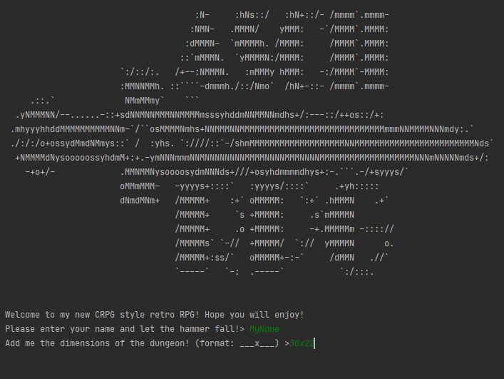
1. ábra: A játék kezdőképernyője
A játék elsőként a nevünket, valamint a dungeon paramétereit várja a játékostól, ezek a későbbiekben nem változtathatóak meg! Ügyeljünk rá, hogy nem adhatunk meg 16-nál kisebb értéket egyik paraméterre sem! Amennyiben üresen hagyjuk, 30x20 méretű labirintus fog generálódni.

II. Dungeon nézet
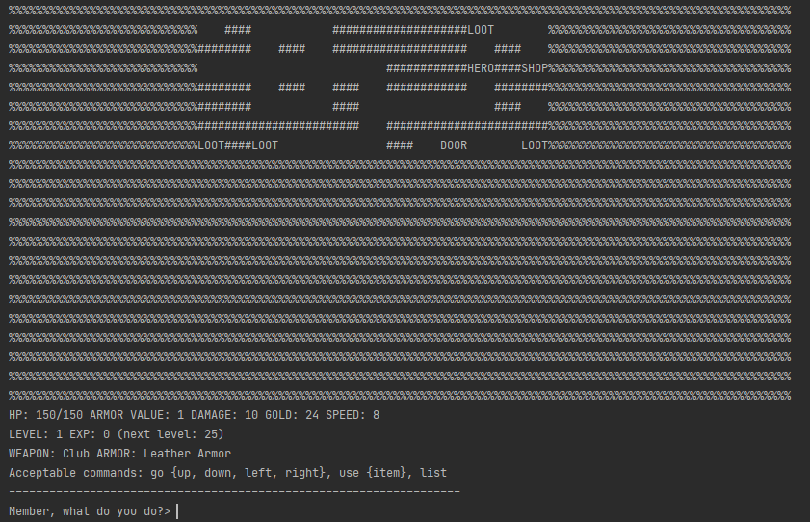
2. ábra: Egy átlagos kép Dungeon nézetben
A játék navigációja egy felülnézeti felületen zajlik. A képernyőn látható elemek jelentése a következő:
#### : fal, amennyiben nem a pályát öleli és nem a boss-t zárja el a külvilágtól, felrobbantható.
DOOR : ajtó, melyeken kulccsal mehetünk át, de akár fel is robbanthatjuk őket. Kivételt képez a BOSS-t elzáró ajtó, mely bombabiztos és kulccsal sem nyitható.
%%%%: Még fel nem tárt terület.
HERO: A hős, akit a játékos irányít
SHOP: Bolt, ahol tárgyak vehetőek és adhatóak.
LOOT: Fegyver, pénz, páncél, varázstárgy, vagy csak egy kupac szemét.
BOMB: Elhelyezett bomba, ami hamarosan robban.
TRAP: Csapda, amely sebzi a játékost. Csak akkor látható, egyetlen kör erejéig, ha a Scroll of Vision aktiválódik.
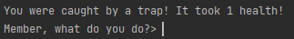
3. ábra: Csapda esete
!!!!: Szörnyek lelőhelye, belépve csata veszi kezdetét. Csak akkor látható, egyetlen kör erejéig, ha a Scroll of Vision aktiválódik.
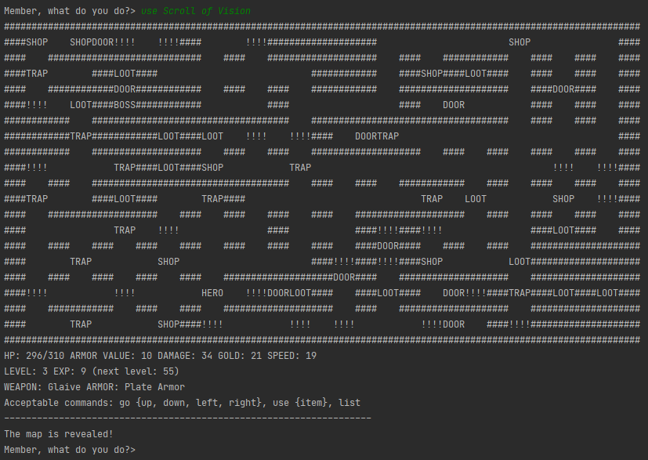
4. ábra: Scroll of Vision hatása
BOSS: A végső csata színtere, csak akkor nyílik meg az előtte található ajtó, ha minden más szörnyet megöltünk.
- A go parancs és a left, right, up. down argumentumok segítéségével haladhatunk, ha van nálunk kulcs és ajtó állja utunkat, automatikusan kinyitjuk azt.
- A list parancs segítségével megtekinthetjük Inventory-nkat.
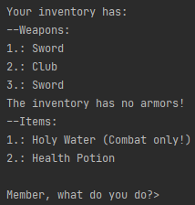
5. ábra: Inventory kilistázva
- A use parancs segítségével használhatjuk a mappán használható tárgyakat, a Health Potion-ot és a bombát.
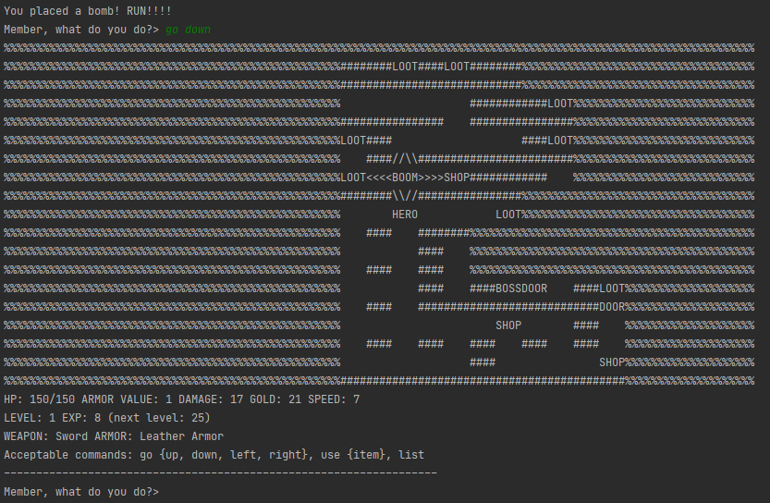
6. ábra: Bomba által végzett detonáció.
II. Bolt nézet
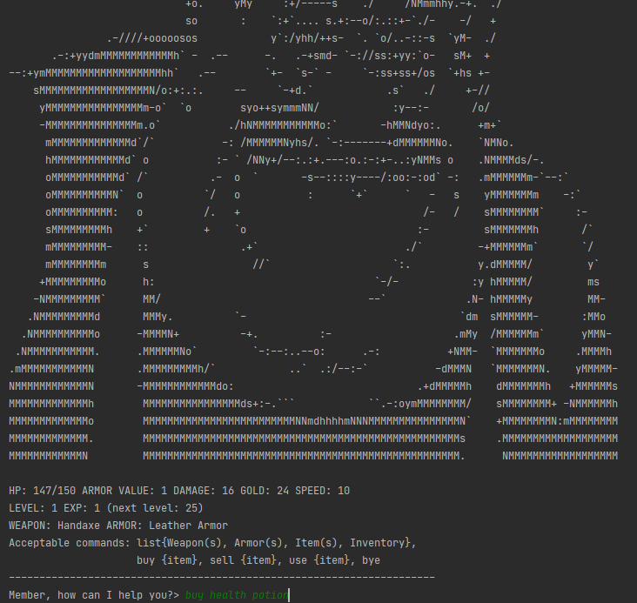
7. ábra: Bolt üdvözlőképernyője
A boltban különféle tárgyak adása-vétele zajlik. A legfontosabb parancsok a list, melyhez argumentumként az armor(s), weapon(s), item(s) és inventory kötődik, előbbiek részletes listát adnak a vásárolható tárgyakról.
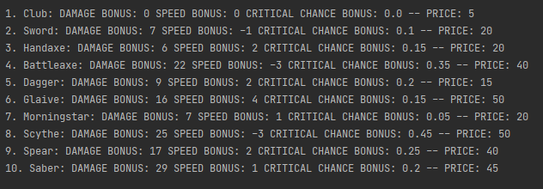
8. ábra: Fegyverek és jellemzőik
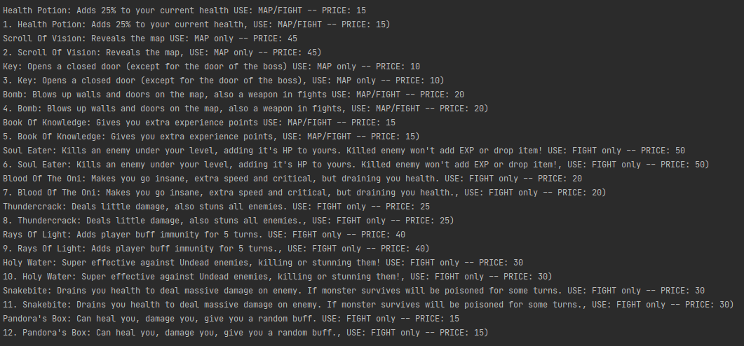
9. ábra: Tárgyak, részletes leírással

A fegyverek tulajdonságai az alábbi táblázatokból érhetőek el:
Név | Sebzés bónusz | Sebesség bónusz | Critical Chance Bonus | Ár | Legendás
Club | 0 | 0 | 0 | 5 | Nem
Sword | 7 | -1 | 0.1 | 10 | Nem
Handaxe | 10 | 2 | 0.16 | 20 | Nem
Battleaxe | 22 | -3 | 0.35 | 40 | Nem
Dagger | 9 | 2 | 0.2 | 15 | Nem
Glaive | 16 | 4 | 0.15 | 50 | Nem
Morningstar | 7 | 1 | 0.05 | 10 | Nem
Scythe | 25 | -3 | 0.45 | 50 | Nem
Spear | 17 | 2 | 0.25 | 40 | Nem
Saber | 29 | 1 | 0.2 | 45 | Nem
Excalibur | 55 | 4 | 0.55 | 100 | Igen
Mjölnir | 68 | 8 | 0,75 | 225 | Igen
Tombigiri | 34 | 12 | 0.35 | 150 | Igen
A játék során jellemzően egyre erősebb fegyverekbe futsz bele, melyek közül a legendásakat csak egyszer találhatod meg, boltban nem vásárolhatóak!

A páncélok hasonlóan osztályozhatóak:
Név | Védelmi pont | Sebesség bónusz | Ár | Legendás
Leather Armor | 0 | 0 | 5 | Nem
Scale Armor | 2 | 0 | 10 | Nem
Lamellar Armor | 3 | 0 | 15 | Nem
Mail Armor | 5 | -2 | 20 | Nem
Plate Armor | 8 | -3 | 25 | Nem
Babr-e Bayan | 15 | 0 | 55 | Igen
Kavacha | 11 | 2 | 65 | Igen
A páncélok hasonlóan működnek, mint a fegyverek, legendásakat a bolt nem árul!

Health Potion | Dungeon: Igen | Harc: Igen | Ár: 15
25-50% között gyógyít és eltünteti a negatív buffokat.
Scroll of Vision | Dungeon: Igen | Harc: Nem | Ár: 45
Felfedi a térképet végérvényesen. Egy kör erejéig a rejtett elemek is látszanak.
Key | Dungeon: Igen | Harc: Nem | Ár: 10
Kinyit egy zárt ajtót.
Bomb | Dungeon: Igen | Harc: Igen | Ár: 20
Dungeon nézetben felrobbanthatóak vele a falak, harc közben az ellenségek közé dobható, a célpontot 10-95 között, a többieket 1-20 között sebzi.
Book of Knowledge | Dungeon: Igen | Harc: Igen | Ár: 25
A szinted*25 tapasztalati pontot ad.
Soul Eater | Dungeon: Nem | Harc: Igen | Ár: 50
A nálad alacsonyabb szintű lényeket porrá égeti. Hátránya, hogy semmi EXP, sem loot nem marad utánuk.
Blood of the Oni | Dungeon: Nem | Harc: Igen | Ár: 35
3 körre berzerker módba kapcsolsz. Ekkor az életerőd 3%-át elveszíted a kör alatt, de a sebességed és critical chance-ed jelentősen megnő, ezen felül nem tudsz négyesnél kisebb kockát dobni.
Thundercrack | Dungeon: Nem | Harc: Igen | Ár: 25
Minden ellenség elszenved sebzés 2-12 között és pár körre stunnolódik.
Rays of Light | Dungeon: Nem | Harc: Igen | Ár: 40
Buff immunity-t ad 5 körre.
Holy Water | Dungeon: Nem | Harc: Igen | Ár: 30
Rendkívül sokat sebez, különösen az alacsony szintű az élőhalott ellenségekre (Skeleton, Lich, Lich King, Archvile, Ghoul)
Pandora's box | Dungeon: Nem | Harc: Igen | Ár: 15
Gyógyíthat, sebezhet, de akár buffot is adhat, lutri.
Eladáskor a boltos ajánlatot tesz, melynél fontos szempont a játékos szintje, vagyis tekintélye, de minden esetben az alapár 32-90%-át adja meg.
A bolt a bye paranccsal hagyható el.
III. Harc nézet
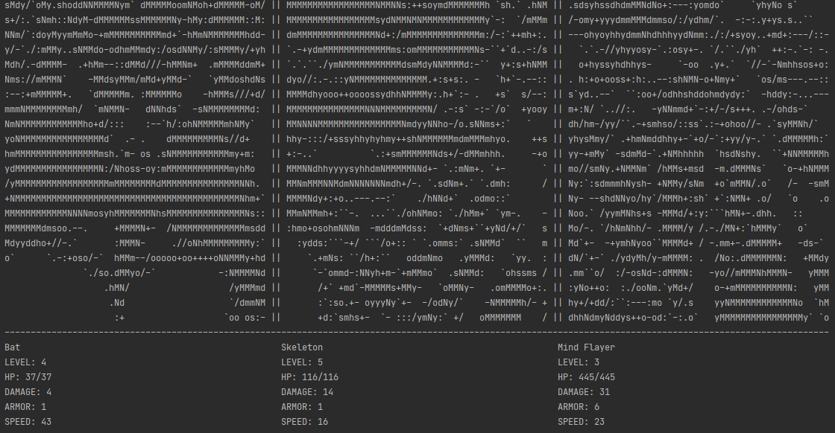
10. ábra: Egy igazán húzós kezdés
A harc, hacsak nem boss elleni csatáról beszélünk 1-3 szörnnyel kezdődhet, akik a játékos szintje szerinti szinttel rendelkeznek. Minden kör elején a japán Chinchirorin kockajáték veszi kezdetét, mely eldönti, ki léphez a következő körben. A játék szabályai rendkívül egyszerűek, három kockával dobnak, melyek ha teljesen különböznek, két speciális esetet leszámítva a játékos újra dobhat, amíg értékkel nem bíró dobást hoz össze. Két egyforma kocka esetén a harmadik értéke számít, 4 3 4 esetén 3, 1 1 5 esetén 5 és így tovább. Amennyiben mindhárom kocka egyforma, a dobás értéke a kockákon található szám plusz hat. A két speciális dobás pedig az 1 2 3, mely a leggyengébb dobás, és a 4 5 6, mely viszi a kört. Amennyiben két nyertese van a körben, ismételt kör következik.

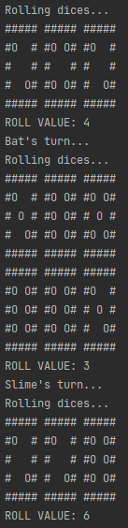  11. ábra: Chinchirorin dobások, a legmagasabb mindent visz | Amennyiben valamelyik szörny nyert, a szintjétől függően csak megtámadja a játékost, de lehetséges, hogy a képességei valamelyikét veti be.  A játékosnak az első körében nyílik először lehetősége megadni a "fast on" parancsot, melynek segítségével nem kell kivárni az ellenségek lépéseit, csak a saját lépéseinket kell kiadnunk. Ennek előnye, hogy egy becsülhetően unalmas, hosszú és kiszámítható csata könnyen teljesíthetővé válik, viszont adott annak veszélye, hogy fontos eseményekről maradunk le és nem tudjuk meghozni a helyes döntést.  Ugyancsak lehetőség van a flee paranccsal elmenekülni a csata helyszínéről, amennyiben nem a boss ellen küzdünk és nem vagyunk ellenségeinkhez mérten alacsony szintűek és lassúak. Vagyis két Slime ellen javasolt bekapcsolni a gyors módot, de ha Lich vagy Archvile támad ránk, az öngyilkossággal ér fel.  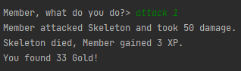  12. ábra: Sikeres támadás  A játékosnak lehetősége van megtámadni valamelyik ellenfelét, vagy tárgyat vetni be. A támadás célpontjához adjuk meg annak nevét, ha csak egy van adott típusból, de ha többen is vannak, a pontosítás érdekében a sorszámukat kell megadni, nullától kezdve, a halottakat nem számolva. Amennyiben egyetlen ellenségünk van, a célpont megjelölése elhagyható.  Tárgyhasználat esetén, ha a tárgy általános hatású, mindenkire hat vagy csak a hősre, akkor a use mögött megadott tárgynévvel aktiválható. Amennyiben viszont konkrét célpontra használható, meg kell adni a tárgy neve után a ">>" jelölőt, majd a lény számát vagy nevét.  A csata addig tart, amíg a hős elesik, vagy minden ellenség meghal.

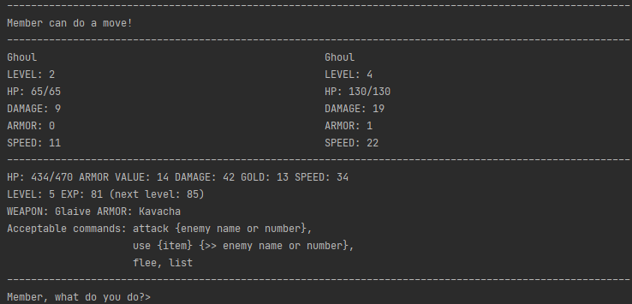
13. ábra: A játékos lép!
A játékban fellelhető szörnyek a következők:
Skeleton | HP: 25 | Bat | HP: 10
Damage: 3 | Critical Chance: 0.05 | Damage: 3 | Critical Chance: 0.02
Armor: 0 | Speed: 3 | Armor: 0 | Speed: 10
Elsődleges képesség:  Nincs |  | Elsődleges képesség:  Nincs
Másodlagos képesség:  Nincs |  | Másodlagos képesség:  Nincs
Végtelenül lassú és gyenge ellenfél, a játék elején különösen gyakoriak. Elég gyengén követik a hős fejlődését, többnyire egy ütéstől elhullanak. |  | A leggyengébb ellenfél, mely a sebességével igyekszik a hőst akadályozni, már 2-3. szinten szinte lehetetlen eltalálni.  Elhullásakor nem ad varázstárgyat.
Slime | HP: 70 | Ghoul | HP: 35
Damage: 2 | Critical Chance: 0.02 | Damage: 5 | Critical Chance: 0.10
Armor: 10 | Speed: 3 | Armor: 0 | Speed: 5
Elsődleges képesség:  A játékost összekeni, ezáltal körökre lassítja. |  | Elsődleges képesség:  Tudja magát regenerálni a hullák megdézsmálásával (kivéve Slime és Bat)
Másodlagos képesség:  Nincs |  | Másodlagos képesség:  Nincs
Lassú és szinte megsebezni sem tud, viszont nagyon szívós, ezáltal hosszú, de kihívás nélküli csatákat eredményez. |  | Ne hagyjuk utoljára, mert sokat tud gyógyulni a halottak elfogyasztásával, ezt leszámítva nem komoly kihívás.

Ogre | HP: 130 | Shapeshifter | HP: 140
Damage: 13 | Critical Chance: 0.20 | Damage: 5 | Critical Chance: 0.05
Armor: 2 | Speed: 5 | Armor: 2 | Speed: 4
Elsődleges képesség:  A földre vág dorongjával, amitől a játékos több körre megszédülhet. |  | Elsődleges képesség:  Fel tudja venni más lények alapértékeit és külsejét, mindig a legelőnyösebbet választja ki.
Másodlagos képesség:  Nincs |  | Másodlagos képesség:  Ha küllemet váltott, adott lénynek tudja használni az elsődleges képességét (kivéve Dragonling esetén, ott a másodikat)
Erős és sebzése is tekintélyes, de lassúsága miatt egy fürge játékosnak nem ellenfél. |  | Izgalmas ellenfél, amennyiben beveti alakváltását, igencsak kellemetlen helyzetbe hozhatja a játékost.
Mind Flayer | HP: 290 | Manticore | HP: 200
Damage: 11 | Critical Chance: 0.60 | Damage: 10 | Critical Chance: 0.21
Armor: 3 | Speed: 7 | Armor: 7 | Speed: 4
Elsődleges képesség:  Telepátiával blokkolja a hős, kizárva őt néhány körből. |  | Elsődleges képesség:  Fullánkjával megdöfi és megmérgezi a hőst néhány körre.
Másodlagos képesség:  Elfogyasztja egy bajtársa agyát (kivéve Skeleton, Bat, Slime), amennyiben az alacsonyabb szintű és legyengült, és megkapja annak teljes HP-ját. |  | Másodlagos képesség:  Berzerk buffot dob saját magára, amitől szinte minden körben ő fog lépni.
Erős és veszélyes ellenfél, jobb kiütni mellőle a gyengébbeket, ne tudjon táplálkozni. |  | Szerencsére lassú, így szerencsés esetben egy fürge hős bántódás nélkül megússza, de találat esetén komoly fájdalommal jár.
Lich | HP: 130 | Dragonling | HP: 280
Damage: 11 | Critical Chance: 0.35 | Damage: 12 | Critical Chance: 0.35
Armor: 3 | Speed: 8 | Armor: 9 | Speed: 6
Elsődleges képesség:  A halott ellenfeleket csontvázként fel tudja támasztani. (kivéve Skeleton, Lich King, Bat és Slime) |  | Elsődleges képesség:  Ha életereje 40 pont alá csökken, feláldozza magát és mindenkit megsebez 15 és 65 között.
Másodlagos képesség:  Letörli a hős pozitív buffjait. |  | Másodlagos képesség:  Berzerk buffot dob saját magára, amitől szinte minden körben ő fog lépni.
Érdemes a legelején végezni vele, mert mindig új ellenfeleket teremt, akik nyomán egyre kisebb esélyed lesz hatékonyan támadni. |  | Nagyon erős és kiemelten veszélyes ellenfél, még szerencse, hogy nem kifejlett példány!

Archvile | HP: 190 | Cyberdemon | HP: 400
Damage: 9 | Critical Chance: 0.40 | Damage: 13 | Critical Chance: 0.40
Armor: 1 | Speed: 10 | Armor: 4 | Speed: 3
Elsődleges képesség:  Feltámaszt egy halott szörnyet (kivéve Archvile és Lich King). |  | Elsődleges képesség:  Követő rakétával telibe találja a hőst, ami legalább 200-at sebez, de inkább annak dupláját.
Másodlagos képesség:  Nincs |  | Másodlagos képesség:  Nincs
A különleges képessége és minden más miatt is érdemes elsőként végezni vele. |  | Az egyik boss lehetőség, rendkívül primitív és egyszerű, de annál robosztusabb.
Lich King | HP: 190 | Ganon | HP: 290
Damage: 12 | Critical Chance: 0.30 | Damage: 16 | Critical Chance: 0.65
Armor: 3 | Speed: 4 | Armor: 6 | Speed: 5
Elsődleges képesség:  Megidéz egy véletlenszerű szörnyet. |  | Elsődleges képesség:  Teleportációval meglepi a hőst és bevisz neki egy erős találatot.
Másodlagos képesség:  Feltámaszt egy halott szörnyet. |  | Másodlagos képesség:  Búrát von a hős köré és körökre blokkolja.
A második boss lehetőség, a megidéző és feltámasztó képessége miatt rendkívül veszélyes, azonnal el kell pusztítani. |  | A harmadik boss lehetőség, szinte esélyt sem hagy a hősnek a mozgásra.

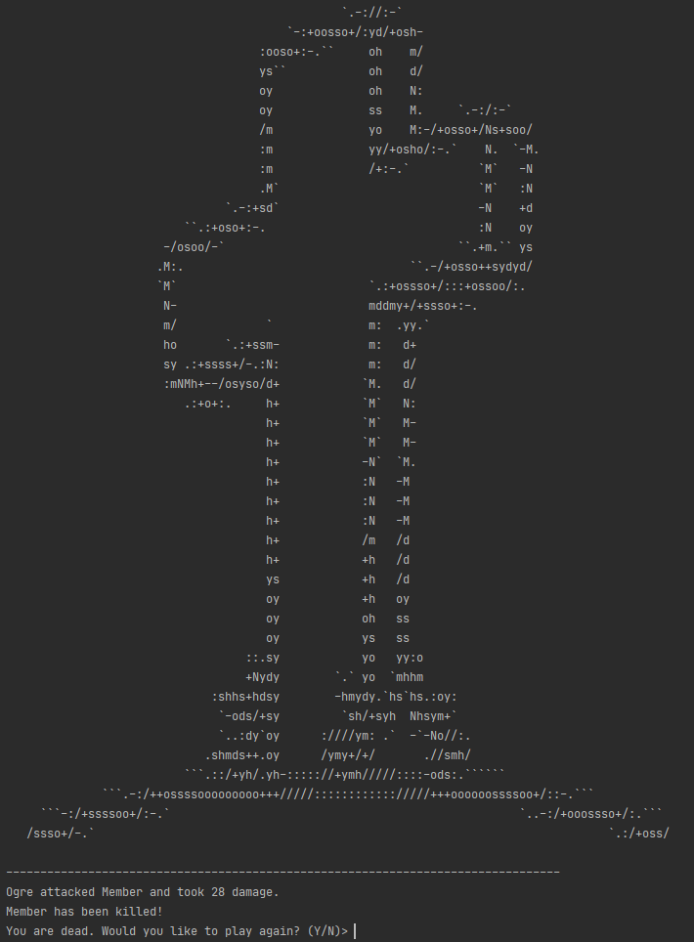 | IV. Halál nézet  Vereség esetén egy szomorú sírbolt jelzi bukásunkat. A játék rákérdez, hogy újra próbálkozunk-e.
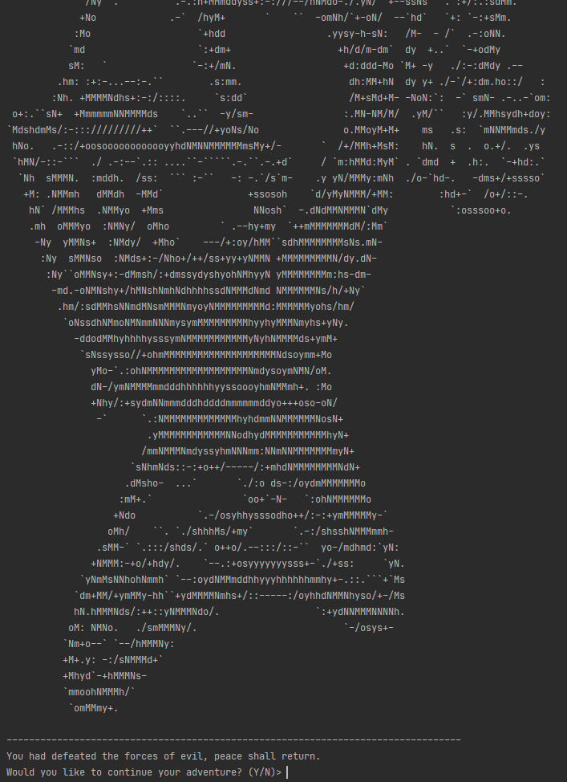 | IV. Győzelem nézet  A büszke harcos portréja mellett rákérdez a játék, hogy bevállalunk-e egy újabb kalandot, a jelenlegi folytatásaként. Az új dungeon ennek megfelelően fog legenerálódni!

